结合实际工程浅谈海堤防护工程设计

常根朋 李 悦

盐城市水利勘测设计研究院 江苏·盐城 224002

**摘要：**本文结合盐城市海堤达标工程，主要介绍了海堤防护及保滩工程的几种类型，并就射阳县双阳闸北侧海堤防护设计进行了详细介绍，根据实施后的现状情况，可知对海堤的治理我市是成功的，可为其他类似工程提供很好的参考。

**关键词：**海堤防护、保滩工程、管桩顺坝、槽型块

**1、引言**

盐城市东临黄海，南与[南通](https://baike.so.com/doc/426882-452102.html)接壤，西南与扬州、泰州为邻，西北与淮安相连，北隔灌河和连云港市相望。盐城市作为江苏省海岸性城市，拥有江苏省最长的海岸线、最大的沿海滩涂、最广的海域面积。

自1998年以来，经过近3轮海堤达标建设，射阳县境内一线主海堤抗御风暴潮的能力得到了增强，沿线涵闸通过加固改造控制运用水平得到了提升，对促进地方经济发展作出了巨大贡献。但由于射阳县境内一线主海堤堤线较长，沿线穿堤涵闸较多，在前三轮海堤达标建设中，考虑地方经济较为薄弱这一因素，坚持先急后缓的原则，首先是对穿堤涵闸进行除险加固；其次是对滩面侵蚀极为严重的堤段采取保滩措施。

近年来，随着滨海港、射阳港导堤建设以及临近区域海堤防护及保滩工程实施，导致了射阳县段沿海潮流发生较大变化，原侵蚀较轻的堤段在加剧，特别是双洋闸北侧段海堤外侧滩面蚀退速度在不断加快，近年来外海侧大面积养殖鱼塘被潮水冲毁，滩面极速刷低，堤防直接受潮水威胁，在台风等恶略天气作用下，有溃坝危险，人民财产及生命安全无法保障，故而急需实施海堤防护工程。

**2、工程概况**

射阳县境内海堤位于东经119°55′48″~120°34′47″，北纬33°31′12″~34°07′15″之间，地处江苏省北部沿海中部，东临黄海，北起苏北灌溉总渠，南至新洋港，一线主海堤总长102.42km，海岸类型以射阳河入海口为界分侵蚀型海岸和淤涨型海岸，其中射阳河入海口以北至扁担港口37km为侵蚀型海岸，射阳河入海口以南至新洋港口65.42km为淤涨型海岸。

本次已实施工程位于射阳河入海口以北，为侵蚀型海岸区。近年来卫星影像资料显示的滩面蚀退情况，由2008年~2016年的双洋闸北侧海岸线对比显示，双洋港口以北约5km的岸段，达标海堤外围的低标准养殖围堰冲刷后退明显，平均后退400m，最大后退800m，年平均后退50~100m左右，且越向南侵蚀越严重。

根据双洋闸北侧不同年份主海堤外滩面地形资料可知，主海堤堤外约500m处滩面高程已由2016年10月的1.91蚀降至2017年5月份的1.0m，近7个月累计侵蚀滩面降低0.91m，垂直海堤轴向伸入内海侧至少150m，侵蚀速度之快，由此可见。

根据双洋闸北侧滩面刷深情况，为保护该段海堤，防止危害的发生，本次对该段海堤实施了防护及保滩工程。

**3、设计原则**

根据现状海堤的冲刷情况及波浪情况，发现海堤侵蚀严重处，一般滩面高程较低且距离堤脚约150m处水深已达到2～3m深，分析其原因，主要是因为滩面较低，在高潮位时，水深较大，波浪冲击能量未得到消散、波高较高，从而对滩面侵蚀较快，进而威胁堤身安全。

根据河海大学对滨海翻身河北海堤段波浪的研究及出具的《滨海翻身河北海堤达标工程及保滩工程波浪模型试验》(2001.06)报告，海堤有保滩工程时波高较无保滩工程时小37%～52%，并且波浪在保滩工程后均发生破碎，波浪作用减小，保滩工程可以保护二堤之间的滩地免受波浪的淘刷并减缓对主海堤的侵蚀作用。

根据以上的观察及试验结论，提出海堤“保堤先保滩”的设计原则。

**4、海堤防护设计**

**4.1**、海堤防护型式选择

海堤临水侧的防护主要可采用陡墙式、斜坡式等，并应根据堤身、堤基、堤前水深、风浪大小以及材料、施工等因素经技术经济比较确定。

陡墙式一般可在港口码头、河口及海湾以内受风浪较小的海岸。我市境内新滩盐场段海堤曾做过顶高程为4.6m的浆砌石墙式防护，但在经历短短10多年的风暴潮之后，多处被冲毁倒塌。

斜坡式堤适用于高、中、低潮带堤。根据南京水利科学研究院毛昶熙等人研究表明：海堤从消浪、消能及渗流等水力条件论，当以带平台的复式断面为好。

目前，在我市境内海堤防护工程中比较常用的坡面防护结构型式有浆（灌）砌块石、现浇砼槽型块、现浇砼栅栏板等。其中浆（灌）砌块石护面结构型式是1998年海堤达标工程建设中常用的型式，现浇砼槽型块、现浇砼栅栏板则是2006年之后海堤达标工程建设中出现的新的结构型式。根据沿海海堤防护实践，现浇砼栅栏板中的栅条内钢筋易受海水腐蚀而产生胀裂破损，影响栅条的使用寿命，现浇砼槽形块能充分发挥素砼耐腐蚀性能良好的优势。

经上述比较，本次工程海堤防护结构选择经实践证明防护效果较好，且我市境内近几年常采用的现浇砼槽型块。

**4.2**、海堤防护设计计算

根据《海堤工程设计规范》，砼护坡厚度按下式计算确定。

$$t=0.07ηH\sqrt[3]{\frac{L}{B}}\frac{ρ_{w}}{ρ_{c}-ρ_{w}}\frac{\sqrt{m^{2}+1}}{m}$$

其中：

t——为混凝土护面板厚度（m）。

η——系数，对整体式大块护面板取1.0，对装配式护面板取1.1。

H——计算波高（m），取H1%。

ρc——板的密度（t/m3）。

ρw——水的密度（t/m3）。

L——波长（m）。

B——沿坡方向（垂直于水面线）的护面板长度（m）。

m——斜坡坡率，m=cotα，α为斜坡的坡角（°）。

本工程区相关参数确定如下：

η——系数，本工程拟采用现浇槽型块，取1.0。

H——计算波高（m），取H1%，为3.3m。

ρc——板的密度（t/m3），素砼取2.4t/m3。

ρw——水的密度（t/m3），取1.0t/m3。

L——波长（m），经计算，取43.5m。

B——沿坡方向（垂直于水面线）的护面板长度（m），为9.5m

m——斜坡坡率，为4.5。

经计算，t＝0.2807m，本工程正常高潮位以下（3.3m平台以下）设计使用C型槽型块，折算后砼厚度为0.2833m＞0.2807m，满足规范要求。

正常高潮位以上（3.3m平台以上）防护，本次设计参照滨海县、灌东盐场等已建海堤防护工程，采用A型槽型块。

**4.3**、**海堤防护具体设计**

高程6.5～3.3m之间为A型25cm厚C30现浇砼槽型块护坡，护坡坡度1:3.5；高程3.3m为3.0m宽平台护面（含0.5×0.7m纵向C30砼埂2道），平台为30cm厚C30砼；高程3.3～1.7m为C型35cm厚C30现浇砼槽型块护坡，护坡坡度1:4.5；高程1.7～0.5m为30cm厚C30现浇砼护坡，护坡坡比1:4.5。坡脚防护采用0.7×1.0m（宽×深）深底埂，坡脚前抛填厚70cm，宽8m块石护脚（块石单体重量不小于60kg）。

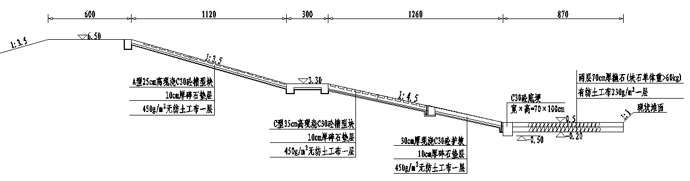

图1：海堤防护结构图（单位：cm）

**5、保滩设计**

**5.1**、保滩型式选择

根据海堤达标工程与港口、海岸工程等工程的实践，目前国内主要采用的保滩工程结构型式主要有：管桩顺坝结合丁坝、抛石顺坝结合丁坝、抛石加预制异型块体压护顺坝结合丁坝、砼铰链沉排、抛石丁坝、半圆型结构离岸堤、合金钢网柔性块体。我市海堤达标工程建设以来保滩工程常用的有三种结构型式，即抛石丁坝、抛石顺坝及新型保滩工程型式——管桩顺坝。

抛石丁坝是一种抛体结构，沿海堤每隔一定距离布置向外海侧的抛石坝体结构，在波影区形成淤积，对抬高滩面具有一定作用，但在波浪作用下的稳定性表现为单体稳定性，受波浪影响大，容易塌陷，所需块石量多，单体较重，够买困难。丁坝基本都是挡主方向的风浪，在次风向作用下，丁坝群对滩面的保护作用表现不佳。

抛石顺坝是在距堤脚一定距离处沿海岸线方向布置的抛体结构，该结构的缺点同抛石丁坝，但不间断的抛石顺坝对滩面的保护作用是全方位的，尤其在顺坝的内侧每隔一段距离加一道丁坝，能更好地保护二堤之间的滩面，根据已实施海堤工程，在长期波浪作用下，底层的土被海浪淘蚀，形成陷坑，导致丁、顺坝出现多处塌陷。

管桩顺坝作为一种新型的海堤防护结构可分为连续板桩式和透空桩式两类，连续板桩式结构具有较好的消浪效果，但承受的波浪水平压力明显较大、造价较高。透空桩式根据模型试验报告，波浪穿过管桩后能量消减一半以上，并且根据波浪的绕流作用，单桩承受的水平力较连续板桩式小。

经过以上对比，并参照我市滨海县六合桩段海堤防护工程采用的透空式管桩顺坝，现场滩面保护良好，且堤身防护结构未有较大损坏，故本次采用透空式管桩顺坝结构。

**5.2**、保滩设计计算

本次设计采用无锚板桩计算方法计算管桩在设计水平力作用下桩的最小入土深度，然后用M法计算桩顶位移和桩身最大弯矩。

本次管桩顺坝保护滩面高程0.0m，管桩桩顶高程为3.0m，桩体悬臂长3.0m，本次设计管桩采用C60预应力砼管桩，桩径50cm，桩透空间距为35cm（透空率41%）。

①波浪压力

根据《海堤工程设计规范》（SL-435-2008），计算单桩设计水平浪压力p。







式中：

——为静水面处的波浪压力强度（kPa）；

——为水底处的波浪压力强度（kPa）；

——为水底坡度i的函数，查表为1.25；

——为波坦L/H的函数，查表为1.2；

d——为水深（m），3.7m；

H——为波高（m），取0.7d，计算为2.6m；

L——为波长（m）；

——为平均波周期（s）。

设计潮位3.7m，桩顶高程为3.0m，波浪已越顶，根据《海堤工程设计规范》及模型试验报告计算，透空折算系数0.33，经计算每延米浪压力为79.975kN，则单桩承受浪压力为：

。

②桩体稳定计算

根据地质资料，土层物理力学指标为：土体浮容重，C=10kPa，ψ=18.0°。桩体按悬臂式桩计算，计算公式：





式中：

t为桩入土深度（m）；

K为安全系数，一般取1.1～1.2，本次设计取1.15；

h为合力作用点知滩面的距离（m），取0.5倍悬臂高，1.5m；

P为波浪压力的合力，22.15kN；

D为桩径，0.5m；

Kp为被动土压力，1.89；

Ka为主动土压力，0.528；

经计算：，计算。本次桩体悬臂高3m，桩体总长8.78m，本次设计采用9.0m管桩，桩体最大弯矩为59.82kN·m；经采用M法计算桩顶最大位移为1.66cm，滩面处位移1.0cm。

③管桩前后滩面上的抛填防护

管桩建成后，波浪往复于管桩之间时，会造成经过管桩之间的水流流速瞬间增大，对管桩之间的滩面造成相对严重的蚀降。为保护管桩之间及其前后的滩面，本次设计根据我市境内已建保滩工程的经验，在管桩后设置5m宽的二层不小于60kg/块的抛石护底，厚70cm。管桩前设置10m宽底层35cm厚不小于60kg/块抛石，面层35cm厚35×35×35cmC30预制砼块。

保滩工程具体结构见图2。

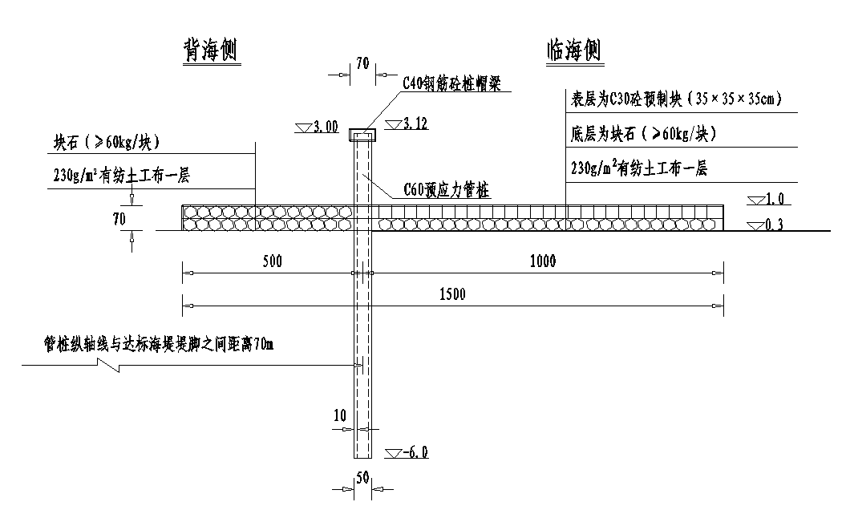

图2：保滩工程横断面图（单位：cm）

**6、结论及建议**

本次工程实施后双洋闸北侧段原裸露土堤得到了很好防护，保证了主海堤的安全，同时减缓了二堤之间滩面的刷深。本文通过对射阳县双洋闸北侧海堤工程的介绍可为类似海岸治理工程提供参考依据。

对于海岸线的治理是一个深远复杂的课题，建议加强对外海滩面的观测，对主海堤防护工程的巡视力度，做到早发现、早治理，并注意对观测原材料的长期保留，以供后期治理需要，研究更完善的设计方案。

**参照文献：**

[1]王世杰.常见海堤工程的结构型式分析及应用[J].科技咨询导报，2007，（14）.

[2]沈水土，董福平.浙江标准海堤修建技术探索与实践[J].中国农村水利水电，2007，（10）.

[3]河海大学.《滨海翻身河北海堤达标工程及保滩工程波浪模型试验》(2001.06).

[4]黄锦林.海堤设计若干问题探讨[J].水利技术监督，2009，（03）.

作者：常根朋 1986.11 男 工程师 1163838154@qqcom